**Конспект во второй младшей группе на тему "Здравствуй, Зимушка-Зима"**

**Воспитатель Сафоновская С.В.**

**Цель:** Обобщить знания детей о времени года – зима, зимних забавах, зимней одежде. Расширять кругозор детей, формировать целостную картину мира, развивать свободное общение, приобщать к словесному искусству, формировать эмоциональную отзывчивость.

**Задачи:**

**Образовательные:**

* Закреплять знания детей о характерных признаках зимы (зимой холодно, идет снег, снег лежит на крышах, дорогах, деревьях.);
* Учить детей замечать красоту зимней природы;
* Формировать понятие о свойстве снега (состоит из снежинок, холодный, пушистый, мягкий);
* Учить устанавливать простейшие причинно – следственные связи (снег тает  на теплой руке и в теплой комнате);
* Активизировать словарь детей по теме «Зима»,  «Одежда»;
* Формировать навыки координации речи с движением.

**Развивающие:**

* Развитие исследовательского и познавательного интереса к экспериментированию со снегом.
* Развивать умение использовать в беседе накопленные знания.
* Продолжать работу над развитием диалогической формы речи.
* Развивать произвольное внимание, умение действовать по словесной инструкции взрослого.

**Воспитательные:**

* Воспитывать отзывчивость, доброту, любовь к природе. Воспитание культуры общения в процессе совместной деятельности.
* Воспитание бережного отношения к природе, способности замечать красоту зимней природы.

**Материалы и оборудование:**

* Декорация: сугробы, елочки в снегу.
* Ведро (таз) со снегом
* Предметные картинки: шапка, шубка, рукавички, сапожки, туфли.

**Ход занятия:**

**Здравствуй солнце золотое,**

**Здравствуй небо голубое,**

**Здравствуй вольный ветерок,**

**Здравствуй беленький снежок.**

**Здравствуйте ребятишки –**

**девчонки и мальчишки.**

**Здравствуйте, я вам скажу,**

**всех я вас приветствую.**

**Воспитатель:** Ребята, я знаю, что все дети любят отгадывать загадки. И я вам сейчас хочу загадать загадку

Во дворе замерзли лужи,

Целый день поземка кружит,

Стали белыми дома.

Это к нам пришла... (Зима)

Молодцы, конечно же, это зима. А у нас за окном, какое время года?

**Дети:** Зима.

**Воспитатель:** Ребята, а как вы догадались, что сейчас на улице зима?

**Дети:** На улице снег, мороз ………

**Воспитатель:** Зима – это одно из красивых времен года! Какая же она, зима?

**Дети:** Холодная, пушистая, колючая, снежная, белая!

**Воспитатель:** Действительно, зима может быть разной, и поэтому ее так любят взрослые и дети.

**Первая картинка:  падает снег.**

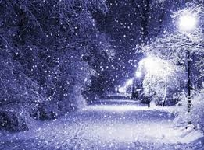

**Воспитатель:** Посмотрите, как красиво!

**Белый снег пушистый**

**В воздухе кружится**

**И на землю тихо**

**Падает, ложится.**

**(И.Суриков***).*

Какой бывает снег?

**Дети:** Белый, холодный, пушистый, искристый, сверкающий, блестящий, серебристый, хрустящий, мягкий.

**Воспитатель:** А когда много снега падает с неба, как это называется?

**Дети:** Снегопад.

**Воспитатель:** А когда снежинки кружатся, ветер их несет, как это называется?

**Дети:** Вьюга, метель.

**Воспитатель:** Ребята, а как воет вьюга?

**Дети:** у-уууууу

**Воспитатель:** Из чего состоит снег?

**Дети:** из снежинок.

**Вторая картинка: зимняя дорога, поле.**

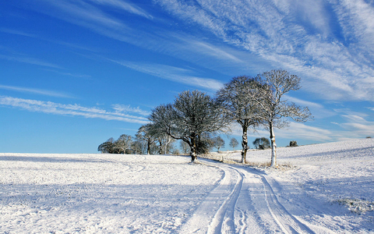

**Воспитатель:** Дети, посмотрите, где лежит снег?

**Дети:** На дорогах, на полях. (Снег лежит на дорогах, на полях).

**Третья картинка: дом в снегу.**

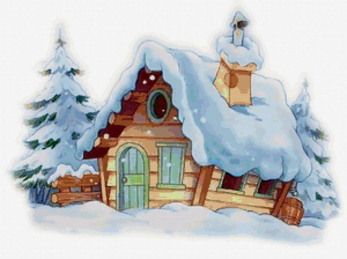

**Воспитатель:** На чем еще лежит снег?

**Дети:**  На крыше. (Снег лежит на крыше).

**Воспитатель:** С чем можно сравнить снег, когда он покрывает улицы, дома, деревья. На что он похож? (на полотно, ковер, одеяло, шапку и т.д.)

**Четвертая картинка: лес, снег лежит на деревьях.**

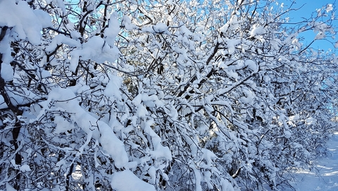

**Воспитатель:** Посмотрите, где еще лежит снег?

**Дети:** Снег лежит на деревьях.

**Воспитатель:** Да,  как  много  снега на деревьях.  Для чего снег на деревьях и под деревьями?

**Дети:** Чтобы деревья не замерзли.

**Воспитатель:** А зима это хорошо или плохо?

**Воспитатель:** Чем хорошо, когда зима?

**Дети:** много снега, можно играть в снежки, кататься на горке, на коньках, на лыжах, лепить снежную бабу.

**Воспитатель:** А когда можно сказать, что зима – это плохо?

**Дети:** зимой холодно, сильные морозы, метели, надо тепло одеваться, нельзя долго гулять.

**Воспитатель:** Ребята, я вам предлагаю совершить прогулку в зимний лес, полный сказок и чудес! Хотите отправиться вместе со мной?

**Дети:** Да!!!

**Воспитатель:** А чтобы нам не замёрзнуть – мы что должны сделать?

**Дети:** Одеться.

**Дидактическая игра «Дети одеваются»**

Дети подходят к столу, на котором разложены картинки с изображением одежды. Из них выбирают только изображение зимней одежды и на магнитной доске выставляют одежду в определенной последовательности.

Посмотрите -  за окном                                             (обзорный жест рукой)

Белые дорожки.

Все равно гулять пойдем,                                         ( шагают на месте)

Топать по дорожкам.

Наденем на ножки                                                     ( наклонились, указать на ноги)

Теплые сапожки;

Этот с правой ножки,                                                 ( «надевают на правую ногу сапожок»)

Этот с левой ножки.                                                   ( «надевают на левую ногу) сапожок»)

На ручки -  рукавички                                                ( руки вверх)

Теплые сестрички.                                                      ( вращают ладошками)

Эту на левый кулачок                                                 ( показывают  правый  кулачок)

Эту на правый кулачок.                                              ( показывают левый кулачок)

Шубки меховые,                                                          ( надевают «шубку»)

Шапки пуховые.                                                           ( надеваем «шапку»).

**Воспитатель:** Скажите мне, ребята, а как же мы можем быстро добраться до леса?

**Дети:** доехать, долететь…

**Воспитатель:** А на чем мы можем доехать? Но вот в саду у нас транспорта нет, как, же тогда добраться до леса?

**Дети:** на санках, на лыжах…

**Воспитатель:** Я вам предлагаю отправиться в зимний лес на лыжах.

**Дети и воспитатель имитируют катание на лыжах.**

**Воспитатель:** Ребята, а сейчас поднимите головки, посмотрите, что вы видите? **Дети:** Туча.

**Воспитатель:** Какая большая туча висит над головой. А как вы думаете, что может посыпаться из тучи зимой?

**Дети:** Снег.

**Воспитатель дергает, летят снежинки.**

**Воспитатель:** Какая красота, ловите их. Возьмите в руку и скажите, что это?

**Дети:** Снежинки.

Рассмотрите их, какие они?

**Дети:** Белые, пушистые, легкие, воздушные, узорчатые.

А сейчас давайте подбросим снежинки вверх и поймаем их, какие они?

**Дети:** Легкие.

Ребята, а что снежинки умеют делать?

**Дети:** Летать, кружиться, падать, таить.

**Воспитатель:** Ой, ребята посмотрите, сколько снега намело под елочку!

**Дети подходят к елочке, воспитатель достает ведро со снегом. Дети трогают снег ладошкой*.***

**Воспитатель:** Рассмотрим, какой он?

**Дети:** Белый, легкий, мягкий, холодный, пушистый.

**Воспитатель:** А как вы думаете, снег состоит из чего?

**Дети:** Из снежинок.

**Воспитатель:** А теперь возьмите немного снега в ладошки.

***У*моей Иринки**

**Две красивые снежинки.**

**Всем хотела показать,**

**Глядь – снежинок не видать*.***

**Воспитатель:** Дети, откройте ладошки (снега нет). Куда исчез снег?

**Дети:** Растаял.

**Воспитатель:** Во что превратился?

**Дети:** В воду.

**Воспитатель:** Почему?

**Дети:** Ладошки теплые.

**Воспитатель:** Рука у нас теплая, поэтому снег постепенно тает. Какой холодный снежок, давайте вытрем ручки.

Воспитатель: Ой, дети, слышите, кто-то к нам сюда бежит,

**Воспитатель:**  Хорошо мы с вами погуляли по снежному лесу, пора обратно в сад возвращаться.

**Воспитатель:** Ребята, ну вот наше путешествие закончилось, напомните мне, чем мы с вами сегодня занимались?